Литературное развлечение
«Птицы рядом с нами»
Цель: обобщить знания детей о зимующих птицах.
Задачи:
-расширять представления детей о птицах;
-развивать внимание и память;
-приобщать к художественной литературе, пробуждать интерес к поэзии;
-развивать творческий потенциал через выступления перед публикой.

Дети входят в зал под классическую музыку и слайды «Лес зимой», садятся на стулья. Играет тихая музыка. На экране картинки зимнего леса. (мультимедия)
Белый снег пушистый
В воздухе кружится
И на землю тихо
Падает, ложится.
И под утро снегом
Поле забелело
Точно пеленою
Всё его одело.
Тёмный лес что шапкой
Принакрылся чудной
И заснул под нею
Крепко, непробудно...
Стали дни короче
Солнце светит мало
Вот пришли морозы
И зима настала. (И. Суриков)
Ведущий:
Под толстым слоем снега птицам нелегко добывать корм, а голодному и замерзнуть недолго. Поэтому некоторые наши пернатые друзья улетают на юг. Это стрижи, лебеди, аисты, ласточки, скворцы. Такие птицы называются перелетными.
А вот вороны, сороки, галки, воробьи, голуби, синицы, дятлы, свиристели – зимой не улетают. Они селятся поближе к человеку. Такие птицы называются зимующие. Для этих птиц вы со своими родителями смастерили кормушки (расставлены на столах в зале).
Трудно птицам зимовать, надо птицам помогать!!!
Рассматривание кормушек, в которых насыпан корм.
- Ребята, посмотрите, Какое угощение можно приготовить птицам. Это зерна, семена, семечки, крошки хлеба, кусочек сала.
Пословицы о птицах:
Слово-не воробей, вылети не поймаешь.
Большой птице большое гнездо нужно.
Красна птица пером, а человек-умом.
Синичка-воробью сестричка.
Здоровое дерево дятел не долбит.
Ведущий: Раз, два, три, четыре, пять-
Попробуйте загадки отгадать!
Маленькая птичка-
Желтогрудая певичка,
Звонко песенку поет
Сало вкусное клюёт.
Синяя косынка,
Тёмненькая спинка
Маленькая птичка
Звать её…(синичка)
Ребёнок: Весёлая синица морозов не боится
Даже в минус двадцать пять любит песни распевать!
Зимой исчезли червячки,
кусочек сала мне повесьте на сучки!
Следующая загадка:
Черный жилет, красный берет,
Хвост как упор, нос как топор. (дятел)
Ребёнок: Дятел дерево: тук-тук, а по лесу: стук-стук-стук…
Славный доктор Айболит, он на дереве сидит.
Ведущий: Давайте мы все вместе поможем дятлу, будем как он громко стучать под ритм стихотворения. (раздать деревянные ложки и палочки, с ускорением)
«Тук-тук-тук-тук-тук, раздается дятла стук.
Дятел дерево долбил, да не до долбил». (Три раза)
Ведущий: а вот ещё одна загадка, слушайте внимательно.
-А это кто такой гладенький, аккуратненький?
Урчит, воркует, дружка целует? (голубь)
-Гули-гули, голубки, прилетайте, сизари.
В зимний день среди ветвей стол накроем для гостей.
Прилетайте, милые пичужки.
Готовы для вас столы-кормушки!
Слушание: Голоса птиц.
Ведущий:
И снова, ребятки, про птиц загадка.
Выпал снег, а эта птица снега вовсе не боится
Эту птицу мы зовем красногрудым (снегирём)
Ребёнок:
Летом, честно говоря, трудно встретить снегиря.
А зимою-благодать! –За версту его видать!
Поговорки о птицах:
Видна птица по полёту.
Знает сорока, где зиму зимовать.
Изба без детей, что гнездо без птиц.
Каждая птица в своём гнезде хозяйка.
Всякая птица своим пером гордится.
Мала синичка, да коготок остер.

Загадка: Это кто там на дорожке
Испугался нашей кошки?
Это кто там поднял крик –
Чик-чирик да чик-чирик? (воробей)
Дети:
1.Воробушек- воробей, ты не бойся не робей.
Прыгай с веточки сюда, насыплем мы тебе зерна.
Воробей, чего ты ждёшь? Хлебных крошек не клюёшь?
2. Мимо сизых голубей пролетает воробей.
Воробей такая крошка! На меня похож немножко.
Шустрый маленький птенец, непоседа и боец.
И звенит задорный крик: чик-чирик да чик-чирик!
Игра: «Воробушки и кот»
Дети изображают «воробушков». Один из них изображает «кота». На площадке, где воробушки прыгают и бегают, помахивая крылышками, на полу разложены обручи-это деревья. Итак, игра начинается: кот спит на стуле, а воробушки разлетелись по всей площадке. Кот просыпается и пытается поймать расшумевшихся воробушков, они разлетаются по деревьям (в любой обруч, на деревьях кот ловить воробушков не может. Коту приходится идти снова спать.
Ведущий: -И снова загадка.
Непоседа пестрая, птица длиннохвостая,
Птица говорливая, самая болтливая!
Вертится, стрекочет, весь день хлопочет. (сорока)
Ребенок:
Трещит на весь зелёный лес, сверкая белым боком,
Расскажет множество чудес болтливая сорока.
Притащит новость на хвосте весёлая болтушка,
-и пусть узнает каждый пень, о чём поёт кукушка.
Загадка:
На суку сидит, на весь двор кричит
Кар-кар-кар. (ворона)
Ребёнок:
Высоко на кроне клёна спеть готовилась ворона,
Показала певчий дар, прокричала громко: Кар-р-р-р.

Ребёнок:
Сороки-белобоки, непоседы длиннохвостые,
Оперенья пёстрые.
А вороны важные глазастые, чернокрылые горластые.
Они не улетают на далёкий юг, не боятся снежных вьюг.
На дорожках среди снега бросьте им кусочек хлеба.
Пальчиковая гимнастика «Кормушка»
Сколько птиц к кормушке нашей прилетело?
Мы расскажем. (ритмично сжимать и разжимать кулачки)
Две синицы, воробей, шесть щеглов и голубей,
Дятел в пёстрых пёрышках, (загибают пальцы по одному)
всем хватило зёрнышек. («сыплют зёрнышки»)
Ведущий:
Пусть прилетают птицы: голуби, снегири, синицы,
Галки, вороны, воробьи –
Зимою птичек накормим мы!
Лес без птиц и птицы без леса не живут!!!

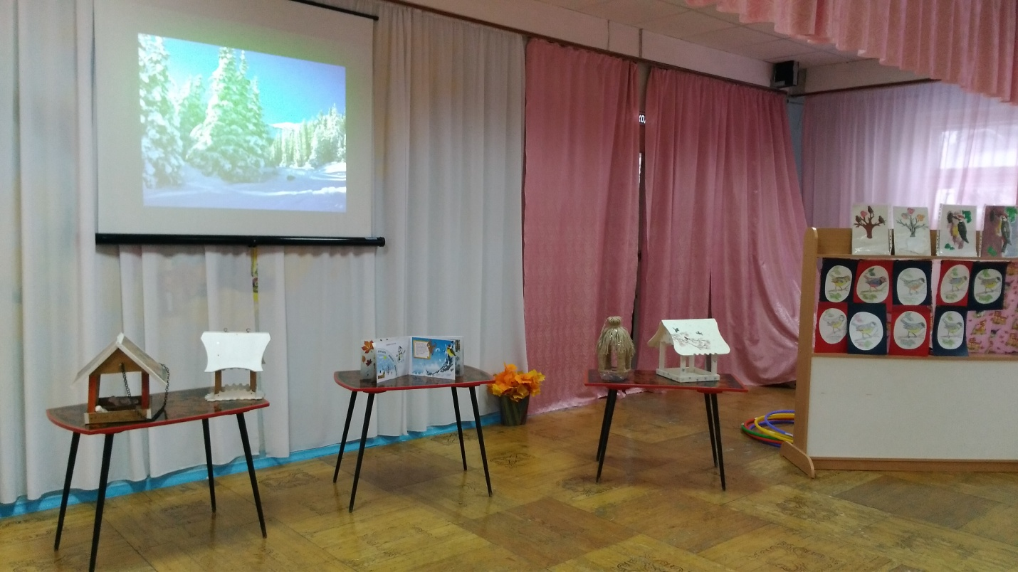
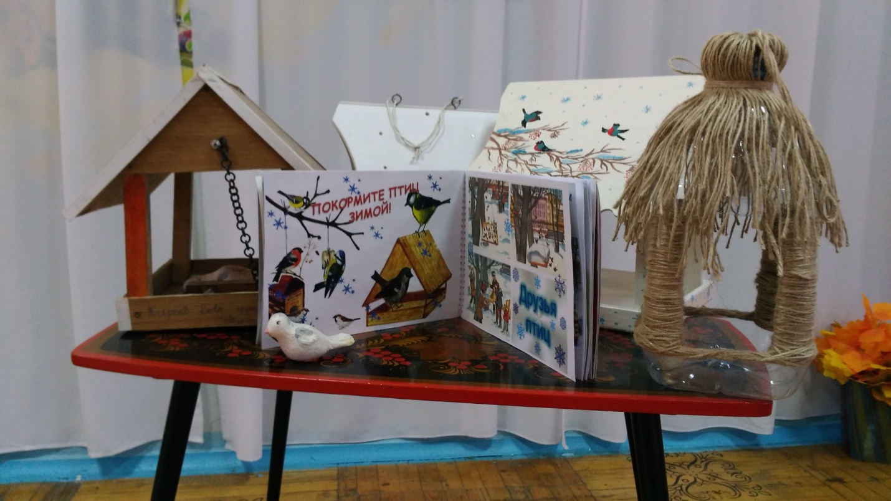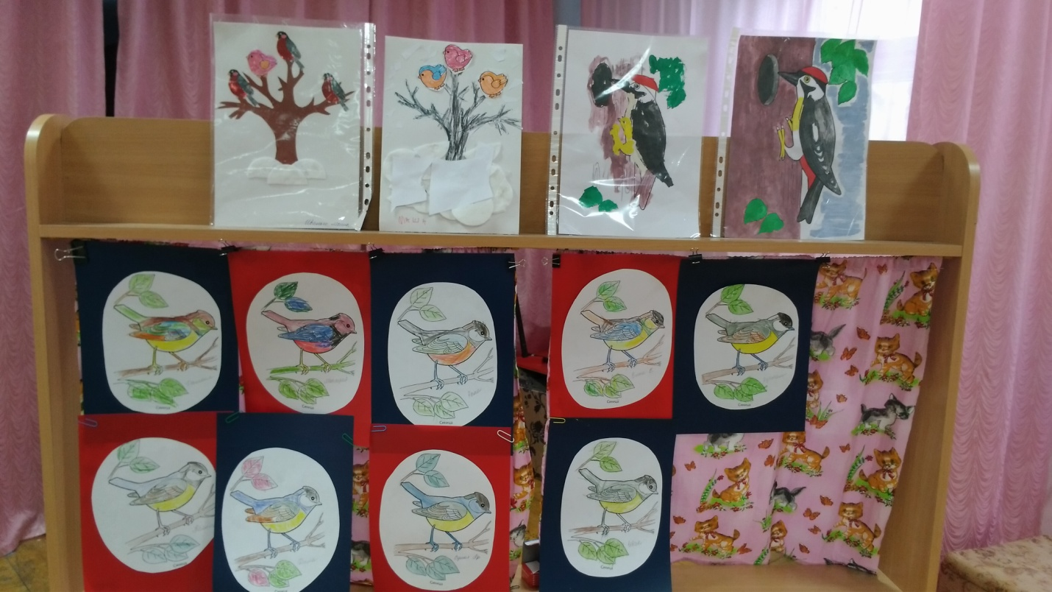

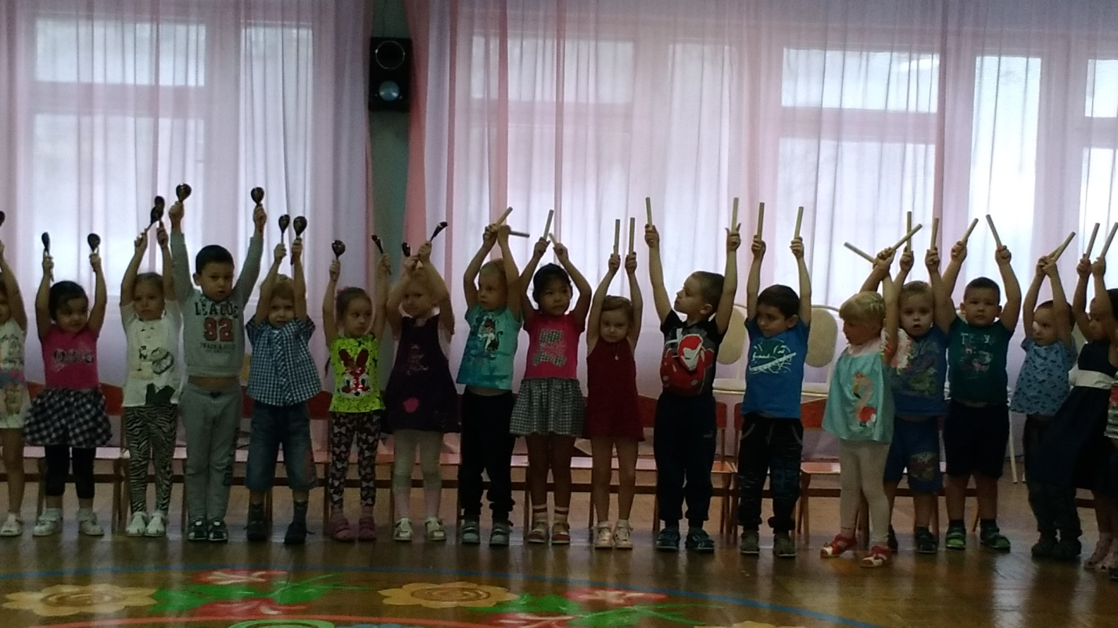

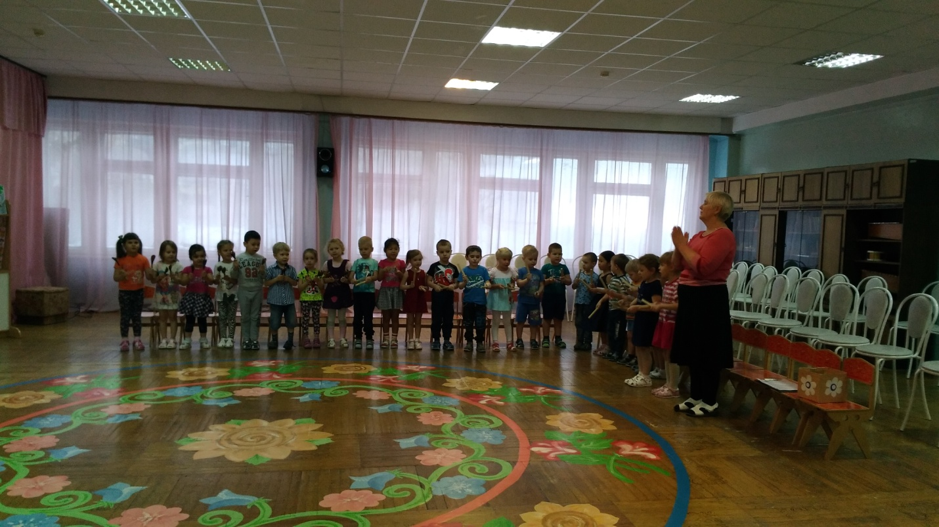

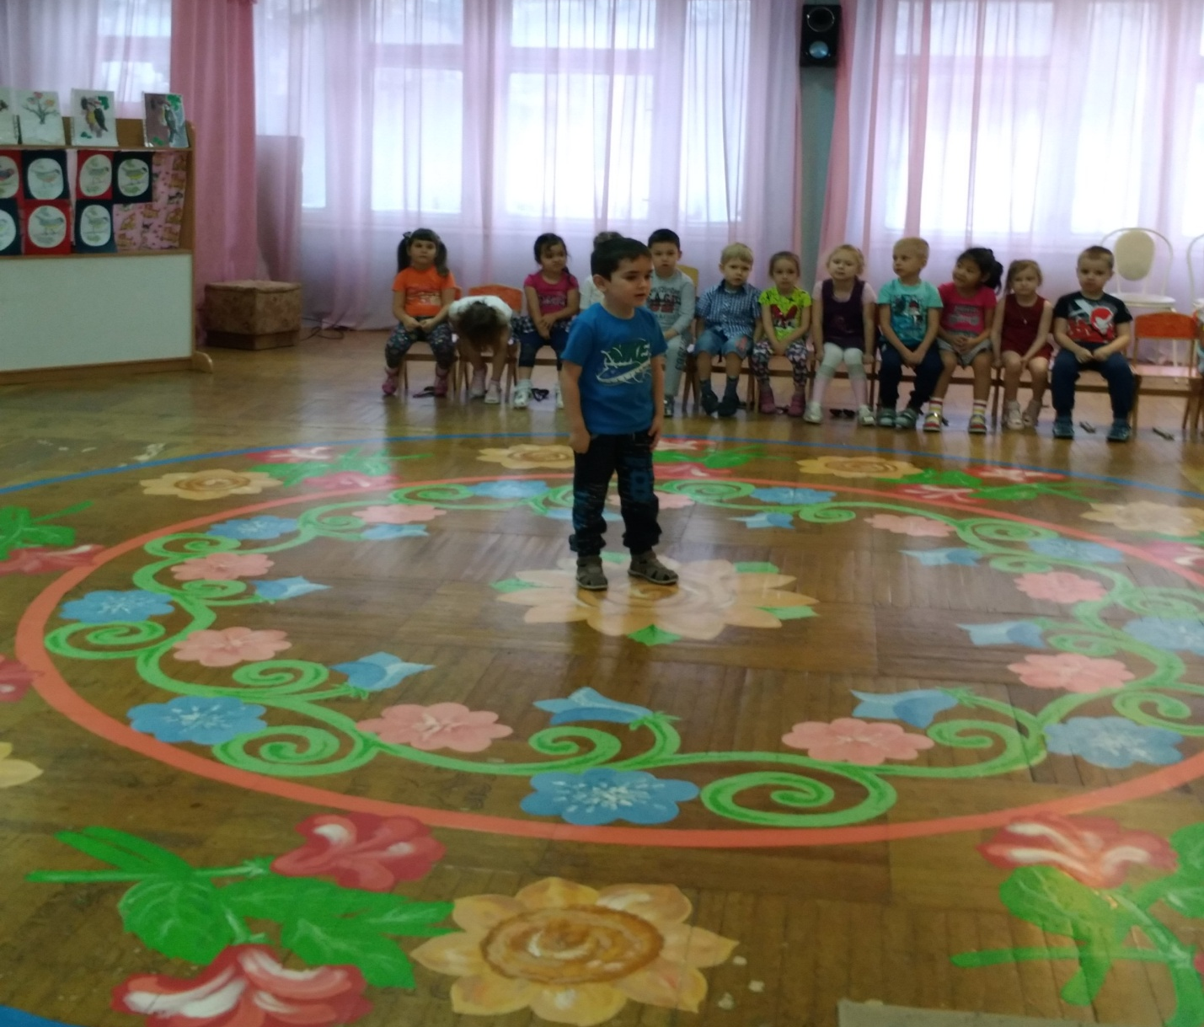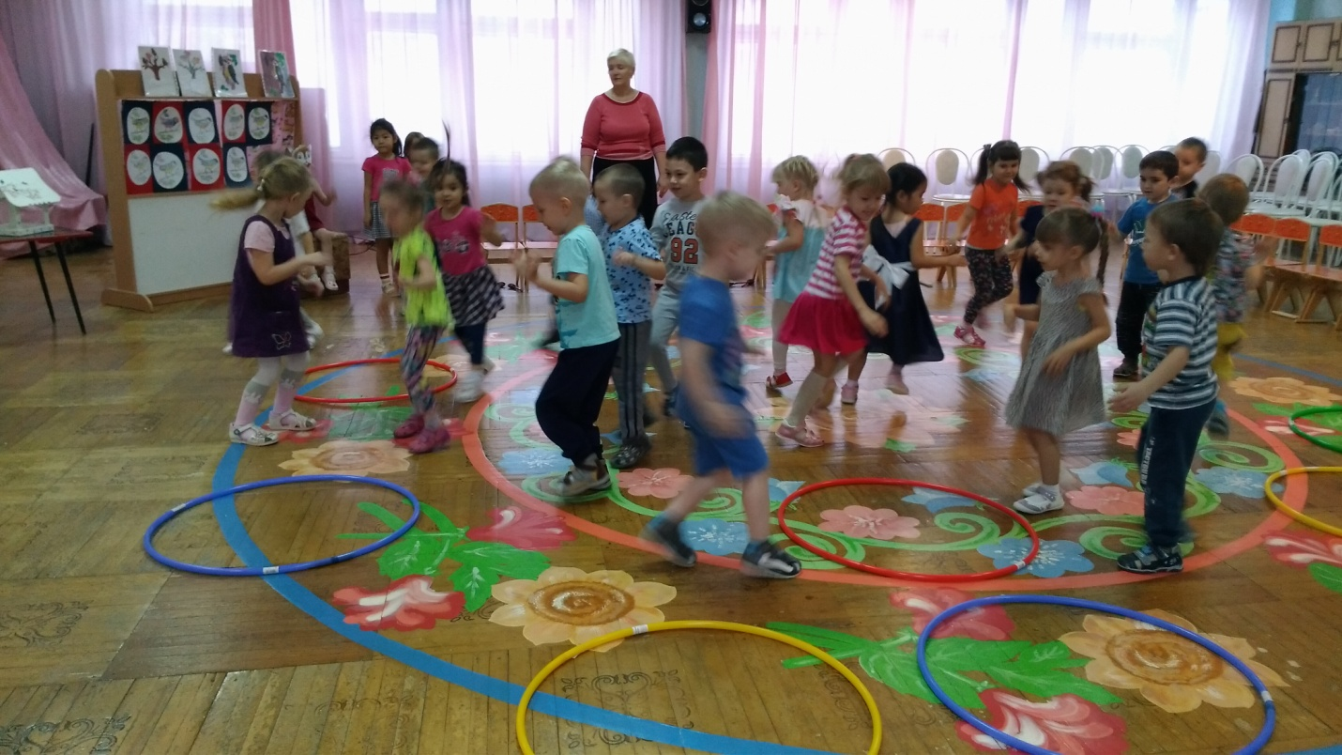
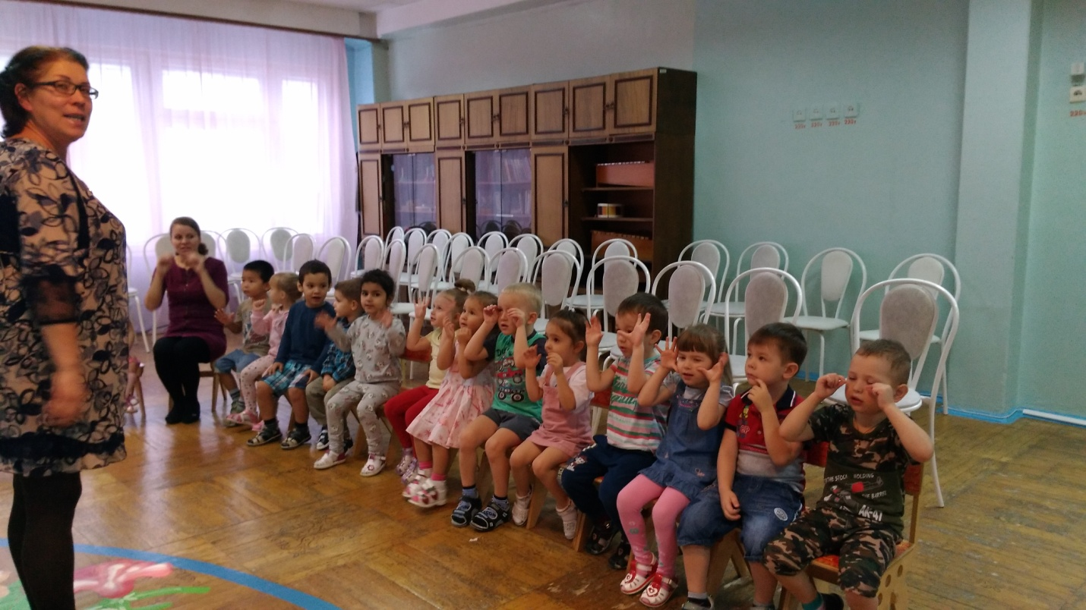
Наши гости.

